НАРЕДБА ЗА КАТЕГОРИЗИРАНЕ НА СРЕДСТВАТА ЗА ПОДСЛОН, МЕСТАТА ЗА НАСТАНЯВАНЕ И ЗАВЕДЕНИЯТА ЗА ХРАНЕНЕ И РАЗВЛЕЧЕНИЯ
В сила от 07.01.2005 г.
Приета с ПМС № 357 от 27.12.2004 г.
Обн. ДВ. бр.2 от 7 Януари 2005г., изм. ДВ. бр.29 от 5 Април 2005г., изм. ДВ. бр.46 от 12 Юни 2007г., изм. ДВ. бр.98 от 27 Ноември 2007г.
Глава първа.
ОБЩИ ПОЛОЖЕНИЯ
Чл. 1. (1) С наредбата се уреждат условията и редът за определяне на категорията, отказът за определяне, прекратяване и промяна на категорията на средствата за подслон, местата за настаняване и заведенията за хранене и развлечения - туристически обекти по чл. 3, ал. 3, т. 1, 2 и 3 от Закона за туризма, наричани по-нататък "туристическите обекти".
(2) (Изм. - ДВ, бр. 46 от 2007 г., в сила от 12.06.2007 г.) С наредбата се определят и видовете средства за подслон, места за настаняване и заведения за хранене и развлечения и техните характеристики съгласно приложение № 1, както и минималните задължителни изисквания за определяне на съответните категории за всеки вид.
(3) На категоризиране по наредбата подлежат туристическите обекти независимо от формата на собственост и начина на стопанисването им.
(4) Не подлежат на категоризиране по наредбата заведения за хранене и развлечения, разположени в учебни и лечебни заведения, ведомства и предприятия, предназначени за ползване само от лица, числящи се към тях, както и бюфети, павилиони, каравани, баничарници и мекичарници с капацитет до 12 места за сядане.
Чл. 2. (1) (Изм. - ДВ, бр. 29 от 2005 г., изм. - ДВ, бр. 46 от 2007 г., в сила от 12.06.2007 г.) Определянето на категорията на туристическите обекти се извършва от председателя на Държавната агенция по туризъм по предложение на Експертната комисия по категоризация на туристически обекти (ЕККТО) по чл. 9а, ал. 4 от Закона за туризма или от кмета на общината по местонахождението на обекта по предложение на общинската експертна комисия по категоризиране (ОЕКК).
(2) (Изм. - ДВ, бр. 29 от 2005 г., изм. - ДВ, бр. 46 от 2007 г., в сила от 12.06.2007 г.) Председателят на Държавната агенция по туризъм по предложение на ЕККТО, прието с мнозинство от две трети от състава й, присъстващ на заседанието, определя категория на:
1. средствата за подслон - категория "две звезди", "три звезди", "четири звезди" и "пет звезди", и прилежащите към тях заведения за хранене и развлечения;
2. местата за настаняване, с изключение на семейни хотели, пансиони, къщи и самостоятелни стаи - категория "три звезди", "четири звезди" и "пет звезди", и прилежащите към тях заведения за хранене и развлечения;
3. самостоятелните заведения за хранене и развлечения - категория "три звезди", "четири звезди" и "пет звезди".
(3) Кметът на общината по предложение на ОЕКК, прието с мнозинство от две трети от състава й, присъстващ на заседанието, определя категория на:
1. средствата за подслон - категория "една звезда", и прилежащите към тях заведения за хранене и развлечения;
2. семейните хотели, пансионите, къщите, самостоятелните стаи и прилежащите към тях заведения за хранене и развлечения - категория "една звезда", "две звезди" и "три звезди";
3. другите места за настаняване - категория "една звезда", "две звезди", и прилежащите към тях заведения за хранене и развлечения;
4. самостоятелните заведения за хранене и развлечения - категория "една звезда" и "две звезди".
Чл. 3. (1) Категорията на туристическите обекти се определя на базата на съответствие с минималните задължителни изисквания за изграждане, обзавеждане и оборудване, обслужване, предлагани услуги и професионална и езикова квалификация на персонала, както следва:
1. на средствата за подслон - хотели, мотели, вилни и туристически селища, съгласно приложение № 2;
2. на местата за настаняване - пансиони, почивни станции, семейни хотели, самостоятелни стаи, вили, къщи, бунгала и къмпинги, съгласно приложение № 3;
3. на заведенията за хранене и развлечения - ресторанти, заведения за бързо обслужване, питейни заведения, кафе-сладкарници и барове, съгласно приложение № 4.
(2) Изискванията за обзавеждане и оборудване, обслужване и предлагани услуги към бунгалата съответстват на изискванията за мотели с категория "една звезда" и "две звезди".
(3) Изискванията за обзавеждане и оборудване на вили съответстват на изискванията за хотели с категория "три звезди", "четири звезди" и "пет звезди". Изискванията за предлаганите услуги и обслужване имат същото съответствие с изключение на: румсървис (по заявка - само за вили с категория "пет звезди"), ползване на гараж - само за вили с категория "пет звезди", битови услуги и вещи под наем - по заявка.
(4) Изискванията на ал. 1 за почивните станции съответстват на изискванията за хотели с категория "една звезда", "две звезди" и "три звезди".
(5) Категорията на вилното селище и на туристическото селище се определя от категорията на две трети от средствата за подслон или местата за настаняване, включени в него. Когато равен брой туристически обекти в съответното вилно или туристическо селище имат една и съща категория, категорията на вилното или туристическото селище се определя от категорията на тази група туристически обекти, която има по-голям капацитет.
(6) Средствата за подслон или местата за настаняване, включени във вилното или туристическото селище, могат да получат категория, различна от неговата, като разликата между категориите е не повече от една звезда.
(7) Съответствието или надвишаването на определени задължителни изисквания не може да компенсира несъответствието с други задължителни изисквания.
(8) В категоризираните туристически обекти могат да се предоставят и по-благоприятни условия и услуги от предвидените за съответната категория.
(9) Лицата, извършващи хотелиерство и/или ресторантьорство в туристическите обекти, предоставят услуги в съответствие с изискванията на чл. 37 от Закона за защита срещу дискриминацията.
Чл. 4. (Изм. - ДВ, бр. 46 от 2007 г., в сила от 12.06.2007 г.) Хотелиерство или ресторантьорство се извършва само в категоризирани туристически обекти или с издадено временно удостоверение за открита процедура по категоризиране.
Чл. 5. Хотелиерство или ресторантьорство се извършва от лице, което:
1. е търговец по смисъла на Търговския закон или е юридическо лице, което има право по силата на друг закон да извършва стопанска дейност;
2. (отм. - ДВ, бр. 46 от 2007 г., в сила от 12.06.2007 г.)
3. не е в производство по ликвидация или несъстоятелност.
Глава втора.
ОПРЕДЕЛЯНЕ КАТЕГОРИЯТА НА ТУРИСТИЧЕСКИТЕ ОБЕКТИ. ВИДОВЕ КАТЕГОРИИ
Чл. 6. (1) (Изм. - ДВ, бр. 46 от 2007 г., в сила от 12.06.2007 г.) Лицето, което ще извършва или извършва хотелиерство или ресторантъорство, или упълномощено от него лице подава заявление за категоризиране или за промяна на категорията на туристически обект до съответния категоризиращ орган по чл. 2, ал. 1. Заявлението е по образец съгласно приложение № 5 или 6.
(2) Към заявлението по ал. 1 се прилагат:
1. (изм. - ДВ, бр. 46 от 2007 г., в сила от 12.06.2007 г., изм. - ДВ, бр. 98 от 2007 г.) актуално удостоверение за вписване в търговския регистър на лицето - оригинал или копия от документи, удостоверяващи, че юридическото лице има право да извършва стопанска дейност по силата на друг закон или по законодателството на друга държава - членка на Европейския съюз, или на държава - страна по Споразумението за Европейското икономическо пространство;
2. (изм. - ДВ, бр. 46 от 2007 г., в сила от 12.06.2007 г.) удостоверение, че лицето не е в производство по ликвидация или несъстоятелност - оригинал или нотариално заверено копие;
3. справка за професионалната и езиковата квалификация на персонала в обекта - по образец съгласно приложение № 7 или 8;
4. (доп. - ДВ, бр. 46 от 2007 г., в сила от 12.06.2007 г.) копия от документите, удостоверяващи професионалната и езиковата квалификация на управителя на туристическия обект, съгласно изискванията към управителя на заявения вид и категория на туристическия обект, посочени в съответното приложение;
5. формуляр за определяне на категорията по образец съгласно приложение № 9 или 10;
6. копия от документите за собственост на обекта;
7. копие от договора за наем или от друг договор, от който е видно, че са налице условия лицето да извършва съответната туристическа дейност в обекта;
8. документ, удостоверяващ въвеждането на обекта в експлоатация;
9. нотариално заверено пълномощно в оригинал, когато заявлението се подава от пълномощник;
10. документ за платена такса за категоризиране съгласно тарифата по чл. 55, ал. 4 от Закона за туризма.
Чл. 7. (1) Лицето, което извършва или ще извършва хотелиерство в самостоятелни стаи или къщи, или упълномощеното от него лице подава заявление по образец съгласно приложение № 5 за категоризиране на обекта до кмета на съответната община.
(2) Към заявлението по ал. 1 се прилагат следните документи:
1. (изм. - ДВ, бр. 46 от 2007 г., в сила от 12.06.2007 г., изм. - ДВ, бр. 98 от 2007 г.) актуално удостоверение за вписване в търговския регистър на лицето - оригинал или копия от документи, удостоверяващи, че юридическото лице има право да извършва стопанска дейност по силата на друг закон или по законодателството на друга държава - членка на Европейския съюз, или на държава - страна по Споразумението за Европейското икономическо пространство;
2. формуляр за определяне на категорията по образец съгласно приложение № 9;
3. копие от акта за собственост;
4. копие от договора за наем или от друг договор, от който да е видно, че са налице условия лицето да извършва съответната туристическа дейност в обекта;
5. нотариално заверено пълномощно в оригинал, когато заявлението се подава от пълномощник;
6. документ за платена такса за категоризиране съгласно тарифата по чл. 55, ал. 4 от Закона за туризма.
Чл. 8. (1) (Изм. - ДВ, бр. 46 от 2007 г., в сила от 12.06.2007 г.) Експертната комисия по категоризация на туристически обекти разглежда заявлението по чл. 6, ал. 1 за туристическите обекти по чл. 2, ал. 2 в 14-дневен срок от постъпването му и след като констатира, че представените документи съответстват на изискванията на чл. 6, предлага на председателя на Държавната агенция по туризъм да открие процедурата по категоризиране на туристическия обект и да издаде временно удостоверение за откритата процедура, валидно за срок 3 месеца.
(2) (Отм. - ДВ, бр. 46 от 2007 г., в сила от 12.06.2007 г.)
(3) (Изм. - ДВ, бр. 46 от 2007 г., в сила от 12.06.2007 г.) Временното удостоверение за откритата процедура се изпраща до заявителя на адреса на обекта или на друг адрес, посочен от него, в 14-дневен срок от издаване на заповедта за откриване на процедурата по категоризиране.
(4) (Изм. - ДВ, бр. 46 от 2007 г., в сила от 12.06.2007 г.) Временното удостоверение се поставя на видно място в туристическия обект. В него са вписани следните данни:
1. пореден номер;
2. вид и наименование на обекта;
3. адрес на обекта;
4. (изм. - ДВ, бр. 46 от 2007 г., в сила от 12.06.2007 г.) собственик на обекта - наименование, седалище, единен идентификационен код;
5. (изм. - ДВ, бр. 46 от 2007 г., в сила от 12.06.2007 г.) лице, извършващо дейност в обекта - наименование, седалище и единен идентификационен код, ако има такъв;
6. срок на валидност;
7. (изм. - ДВ, бр. 46 от 2007 г., в сила от 12.06.2007 г.) номер и дата на заповедта на председателя на Държавната агенция по туризъм за издаване на временно удостоверение за открита процедура;
8. (изм. - ДВ, бр. 29 от 2005 г., изм. - ДВ, бр. 46 от 2007 г., в сила от 12.06.2007 г.) подпис на председателя на Държавната агенция по туризъм или на оправомощено от него длъжностно лице и печат.
Чл. 9. (1) (Изм. - ДВ, бр. 46 от 2007 г., в сила от 12.06.2007 г.) Общинската експертната комисия по категоризация разглежда заявлението по чл. 6 или 7 за туристическите обекти по чл. 2, ал. 3 в 14-дневен срок от постъпването му и след като констатира, че представените документи съответстват на изискванията на чл. 6 или 7, предлага на кмета на общината да открие процедурата по категоризиране на туристическия обект и да издаде временно удостоверение за откритата процедура, валидно за срок два месеца.
(2) (Отм. - ДВ, бр. 46 от 2007 г., в сила от 12.06.2007 г.)
(3) (Изм. - ДВ, бр. 46 от 2007 г., в сила от 12.06.2007 г.) Временното удостоверение за откритата процедура се изпраща до заявителя на адреса на обекта или на друг адрес, посочен от него, в 7-дневен срок от издаване на заповедта за откриване на процедурата по категоризиране.
(4) (Изм. - ДВ, бр. 46 от 2007 г., в сила от 12.06.2007 г.) Временното удостоверение се поставя на видно място в туристическия обект. В него са вписани следните данни:
1. пореден номер;
2. вид и наименование на обекта;
3. адрес на обекта;
4. (изм. - ДВ, бр. 46 от 2007 г., в сила от 12.06.2007 г.) собственик на обекта - наименование, седалище, единен идентификационен код;
5. (изм. - ДВ, бр. 46 от 2007 г., в сила от 12.06.2007 г.) лице, извършващо дейност в обекта - наименование, седалище и единен идентификационен код, ако има такъв;
6. срок на валидност;
7. (изм. - ДВ, бр. 46 от 2007 г., в сила от 12.06.2007 г.) номер и дата на заповедта на кмета на общината за издаване на временно удостоверение за открита процедура;
8. подпис на кмета на общината или на оправомощено от него длъжностно лице и печат.
Чл. 10. (1) В случай че съответната комисия по чл. 8 и 9 констатира нередовности в представените документи по чл. 6 или 7, заявителят следва да ги отстрани в 14-дневен срок от уведомяването му за тях.
(2) Ако по независещи от него причини заявителят не може да отстрани нередовностите в срока по ал. 1, той може да направи писмено обосновано искане до председателя на съответната комисия по чл. 8 и 9 за удължаване на срока. Искането следва да бъде направено в рамките на 14-дневния срок по ал. 1.
(3) Съответната комисия по чл. 8 и 9 може да вземе решение за удължаване на срока по ал. 1 с не повече от 30 дни. Решението се взема с обикновено мнозинство от присъстващите членове на комисията.
(4) При отстраняване на нередовностите в сроковете по ал. 1 и 3 процедурата за определяне категорията на обекта продължава по реда на чл. 8, съответно чл. 9.
(5) Открита процедура за категоризиране на туристически обект може да се прекрати по заявление на лицето по ал. 1. Към заявлението лицето прилага издаденото временно удостоверение за открита процедура за категоризиране.
Чл. 11. (1) Експертната комисия по категоризация на туристически обекти с мнозинство от две трети от състава й, присъстващ на заседанието, взема решение за създаване на експертни работни групи за проверка на място на туристическите обекти по чл. 2, ал. 2 за изпълнение на изискванията по приложение № 1 и на минималните задължителни изисквания към съответния туристически обект, определени в приложения № 2, 3 и 4 съобразно заявената категория.
(2) (Изм. - ДВ, бр. 46 от 2007 г., в сила от 12.06.2007 г.) В експертните работни групи по ал. 1 могат да бъдат включени експерти, избрани чрез конкурс, които не са служители на Държавната агенция по туризъм. Външните експерти работят по граждански договор.
(3) (Нова - ДВ, бр. 46 от 2007 г., в сила от 12.06.2007 г.) В експертните работни групи по ал. 1 за проверка на място на туристически хижи и прилежащите към тях заведения за хранене могат да бъдат включени експерти, предложени от управителния съвет на Българския туристически съюз.
(4) (Предишна ал. 3, изм. - ДВ, бр. 46 от 2007 г., в сила от 12.06.2007 г.) Конкурсът се обявява от председателя на Държавната агенция по туризъм чрез централния или местния печат. Обявлението за конкурса трябва да съдържа:
1. мястото и характера на работата и изискванията за длъжността;
2. начина за провеждане на конкурса;
3. необходимите документи, мястото и срока за подаването им.
(5) (Предишна ал. 4 - ДВ, бр. 46 от 2007 г., в сила от 12.06.2007 г.) Общинската експертна комисия по категоризиране с мнозинство от две трети от състава й, присъстващ на заседанието, взема решение за създаване на експертни работни групи за проверка на място на туристическите обекти по чл. 2, ал. 3 за изпълнение на изискванията съгласно приложение № 1 и на минималните задължителни изисквания към съответния туристически обект, посочени в приложения № 2, 3 и 4, съобразно заявената категория.
(6) (Нова - ДВ, бр. 46 от 2007 г., в сила от 12.06.2007 г.) В експертните работни групи по ал. 5 могат да бъдат включвани експерти, избрани чрез конкурс. Външните експерти работят по граждански договор.
(7) (Нова - ДВ, бр. 46 от 2007 г., в сила от 12.06.2007 г.) Конкурсът се обявява от кмета на съответната община по реда на ал. 4.
(8) (Предишна ал. 5 - ДВ, бр. 46 от 2007 г., в сила от 12.06.2007 г.) Експертните работни групи по ал. 1 и 4 се състоят от председател и членове.
(9) (Предишна ал. 6 - ДВ, бр. 46 от 2007 г., в сила от 12.06.2007 г.) Проверките на място се извършват от експертните работни групи по ал. 1 и 4 в състав най-малко трима души. За проверката се съставя констативен протокол, който съдържа предложение за определяне или за отказ за определяне на вид и категория на туристическия обект.
(10) (Предишна ал. 7 - ДВ, бр. 46 от 2007 г., в сила от 12.06.2007 г.) Освен предложението по ал. 6 констативният протокол съдържа:
1. имената на съставителя и длъжността му;
2. датата и мястото на извършената проверка;
3. правното основание за съставянето му;
4. описание на съответствията и несъответствията с изискванията за съответната категория;
5. предписания и срок за отстраняване на констатираните несъответствия (ако има такива);
6. наименованието и седалището на заявителя или на упълномощено от него лице;
7. имената и точните адреси на свидетелите;
8. обяснения и/или възражения на заявителя или на упълномощеното от него лице;
9. имената и подписите на всички проверяващи;
10. имената и подпис на заявителя или на упълномощеното от него лице, а при отказ от негова страна - на един свидетел.
(11) (Предишна ал. 8 - ДВ, бр. 46 от 2007 г., в сила от 12.06.2007 г.) При констатиране на несъответствия с изискванията за съответната категория, за които се допускат предписания, определени в съответното приложение, експертните работни групи дават задължителни предписания за отстраняването им, като срокът за тяхното изпълнение не може да надвишава 45 дни.
(12) (Предишна ал. 9 - ДВ, бр. 46 от 2007 г., в сила от 12.06.2007 г.) При констатиране на несъответствия с изискванията за съответната категория, за които не се допускат предписания, експертните работни групи предлагат определяне на категория, по-ниска от заявената, или отказ за определяне на категория.
(13) (Предишна ал. 10 - ДВ, бр. 46 от 2007 г., в сила от 12.06.2007 г.) Обясненията и/или възраженията на заявителя по констативния протокол по ал. 6 се отразяват при подписването му на място след приключване на проверката или се отправят писмено до съответната комисия по чл. 8 и 9 в 3-дневен срок от приключване на проверката.
(14) (Предишна ал. 11 - ДВ, бр. 46 от 2007 г., в сила от 12.06.2007 г.) Председателите на експертните работни групи в 7-дневен срок от извършването на проверката на място въз основа на констативния протокол изготвят доклад до съответната комисия по чл. 8 и 9, който съдържа предложение за определяне категория на туристически обект или за отказ за определяне.
(15) (Предишна ал. 12 - ДВ, бр. 46 от 2007 г., в сила от 12.06.2007 г.) Когато на основание на доклада по ал. 11 съответната комисия по чл. 8 и 9 установи, че дадено средство за подслон или място за настаняване не отговаря на изискването за минимален брой прилежащи заведения за хранене и развлечения, определено в съответното приложение, тя предлага определяне на категорията му след подаване на заявление за изисквания брой заведения.
Чл. 11а. (Нов - ДВ, бр. 46 от 2007 г., в сила от 12.06.2007 г.) При необходимост комисиите по чл. 8 и 9 могат да вземат решение за извършване на повторна проверка на място в обекта при обективна възможност за извършването й в рамките на срока на издаденото временно удостоверение за открита процедура.
Чл. 12. Туристическите обекти се категоризират в следните категории: "една звезда", "две звезди", "три звезди", "четири звезди" или "пет звезди", във възходяща градация.
Чл. 13. Средствата за подслон се категоризират в следните категории:
1. хотели - "една звезда", "две звезди", "три звезди", "четири звезди" или "пет звезди";
2. мотели - "една звезда", "две звезди" или "три звезди";
3. вилни селища - "три звезди", "четири звезди" или "пет звезди";
4. туристически селища - "две звезди", "три звезди" или "четири звезди".
Чл. 14. Местата за настаняване се категоризират в следните категории:
1. пансиони - "една звезда", "две звезди" или "три звезди";
2. почивни станции - "една звезда", "две звезди" или "три звезди";
3. семейни хотели - "една звезда", "две звезди" или "три звезди";
4. самостоятелни стаи - "една звезда", "две звезди" или "три звезди";
5. вили - "три звезди", "четири звезди" или "пет звезди";
6. къщи - "една звезда", "две звезди" или "три звезди";
7. бунгала - "една звезда" или "две звезди";
8. къмпинги - "една звезда" или "две звезди".
Чл. 15. (1) Самостоятелните заведения за хранене и развлечения се категоризират в следните категории:
1. ресторанти - "една звезда", "две звезди", "три звезди", "четири звезди" или "пет звезди";
2. заведения за бързо обслужване - "една звезда", "две звезди", "три звезди" или "четири звезди";
3. питейни заведения - "една звезда", "две звезди", "три звезди" или "четири звезди";
4. кафе-сладкарници - "една звезда", "две звезди", "три звезди", "четири звезди" или "пет звезди";
5. барове - "една звезда", "две звезди", "три звезди", "четири звезди" или "пет звезди".
(2) Заведенията за хранене и развлечения, прилежащи към средствата за подслон и местата за настаняване, могат да получат категория, различна от категорията на средството за подслон или мястото за настаняване, като разликата между тях е не повече от "една звезда".
Чл. 16. (Изм. - ДВ, бр. 46 от 2007 г., в сила от 12.06.2007 г.) Определянето на категория на туристическите обекти се извършва със заповед на категоризиращия орган в срокове, както следва:
1. за туристическите обекти по чл. 2, ал. 2 - в срок 3 месеца от датата на заповедта на председателя на Държавната агенция по туризъм за издаване на временно удостоверение за открита процедура по категоризиране;
2. за туристическите обекти по чл. 2, ал. 3 - в срок два месеца от датата на заповедта на кмета на общината за издаване на временно удостоверение за открита процедура по категоризиране.
Чл. 17. Категорията на туристическите обекти е безсрочна.
Чл. 18. (1) На категоризираните туристически обекти се издава категорийна символика в 14-дневен срок от датата на заповедта по чл. 16. Категорийната символика включва удостоверение и табела.
(2) (Изм. - ДВ, бр. 29 от 2005 г., изм. - ДВ, бр. 46 от 2007 г., в сила от 12.06.2007 г.) Категорийната символика е унифицирана и се издава по образец, утвърден от председателя на Държавната агенция по туризъм.
(3) В удостоверението по ал. 1 се вписват следните данни:
1. пореден номер;
2. вид и наименование на обекта;
3. категория на обекта;
4. капацитет на обекта (за заведения за хранене и развлечения - брой места на открито и закрито);
5. адрес на обекта;
6. (изм. - ДВ, бр. 46 от 2007 г., в сила от 12.06.2007 г.) собственик на обекта - наименование, адрес, единен идентификационен код;
7. (изм. - ДВ, бр. 46 от 2007 г., в сила от 12.06.2007 г.) лице, извършващо дейност в обекта - наименование, седалище и единен идентификационен код, ако има такъв;
8. номер и дата на заповедта на категоризиращия орган за определяне на категория;
9. подпис на категоризиращия орган или на оправомощено от него длъжностно лице и печат.
(4) Табелата по ал. 1 съдържа информация за:
1. вида на туристическия обект - на български и на английски език;
2. определената категория на туристическия обект.
(5) Надписите за вида, наименованието и категорията на туристическите обекти трябва да съответстват на посочените в удостоверението по ал. 1 и да не въвеждат в заблуждение туриста.
(6) Удостоверението и табелата по ал. 1 се поставят на видно място в обекта.
Чл. 19. (1) Дубликат на удостоверение за категория се издава при загубване или унищожаване на първоначално издаденото удостоверение по заявление на хотелиера или ресторантьора с приложена декларация за обстоятелствата, при които удостоверението е загубено или унищожено. За издаването на дубликат се заплаща такса съгласно тарифата по чл. 55, ал. 4 от Закона за туризма.
(2) Издадените дубликати се отразяват от съответния категоризиращ орган в Националния туристически регистър.
Чл. 20. При захабяване на табелата по чл. 18, ал. 1 съответният хотелиер или ресторантьор може да заяви изработката на нова табела, като заплати такса съгласно тарифата по чл. 55, ал. 4 от Закона за туризма.
Чл. 21. (1) Категоризиращият орган по предложение на съответната комисия по чл. 8 и 9 издава заповед за отказ за определяне на категория, когато:
1. не се отстранят нередовностите по заявлението и приложените към него документи в сроковете по чл. 10, ал. 1 и 3;
2. не са изпълнени минималните задължителни изисквания за вид и категория на туристическия обект, определени в съответното приложение;
3. е налице обективна невъзможност експертната работна група да извърши проверка на място в обекта по вина на проверяваното лице;
4. при проверка по документи или на място се установи, че компетентен да определи категорията на съответния туристически обект е друг орган;
5. (изм. - ДВ, бр. 46 от 2007 г., в сила от 12.06.2007 г.) при открита процедура за категоризиране се констатира промяна на лицето, което извършва или ще извършва хотелиерство или ресторантьорство, или реконструкция или разширение на туристическия обект;
6. при открита процедура за категоризиране се констатира, че лицето не отговаря на изискванията на чл. 5, т. 3.
(2) Категоризиращият орган по предложение на съответната комисия по чл. 8 и 9 определя категория, различна от заявената, при неизпълнение на изискванията, съответстващи на заявената категория, определени в приложения № 2, 3 или 4.
(3) (Изм. - ДВ, бр. 46 от 2007 г., в сила от 12.06.2007 г.) Заповедта по ал. 1 и 2 на съответния категоризиращ орган може да се обжалва по реда на Административнопроцесуалния кодекс.
Чл. 22. (1) Уведомяването на лицето, подало заявление за категоризиране за сроковете по чл. 10, ал. 1 и 3 и за заповедите по чл. 21, ал. 1 и 2 и чл. 23, ал. 2, се извършва с препоръчано писмо с обратна разписка. Уведомяването с препоръчано писмо се удостоверява чрез известие за получаването му.
(2) Ако уведомяването не бъде прието от лицето на посочения от него адрес, счита се, че то е извършено с поставянето му на специално определено за целта място в непосредствена близост до мястото за подаване на заявленията за определяне на категория.
Глава трета.
ПРЕКРАТЯВАНЕ. ПРОМЯНА НА КАТЕГОРИЯТА
Чл. 23. (1) Категорията на туристическите обекти се прекратява:
1. по искане на собственика на туристическия обект;
2. при промяна на вида на туристическия обект;
3. при реконструкция или разширение на туристическия обект;
4. при повторно нарушение на изискванията на чл. 46, т. 1 от Закона за туризма;
5. ако в 6-месечен срок лицето, подало заявление за категоризиране, не се яви за получаване на категорийната символика;
6. при неизпълнение на задълженията по чл. 49, ал. 1, 3 и 4 от Закона за туризма.
(2) Категорията на туристическия обект се прекратява със заповед на съответния категоризиращ орган.
(3) В случаите по ал. 1, т. 2 и 3 хотелиерът или ресторантьорът е длъжен в 30-дневен срок от промяната да подаде заявление до съответния категоризиращ орган.
(4) След прекратяването на категорията на туристическия обект нова категория на обекта се определя по реда на чл. 6 или 7.
(5) Когато лицето, извършващо хотелиерство и/или ресторантьорство, желае категорията на обекта да бъде променена, то предприема съответните действия по ал. 1, т. 1 и подава заявление за определяне на категория по реда на чл. 6 или 7.
Чл. 23а. (Нов - ДВ, бр. 46 от 2007 г., в сила от 12.06.2007 г.) Категорията на туристическите обекти се понижава при неизпълнение на изискванията на чл. 46, т. 1 от Закона за туризма.
Чл. 23б. (Нов - ДВ, бр. 46 от 2007 г., в сила от 12.06.2007 г.) Председателят на Държавната агенция по туризъм може да понижи категорията на туристическия обект до категория извън определените в чл. 2, ал. 2 случаи, като уведомява кмета на съответната община за извършеното понижаване.
Чл. 23в. (Нов - ДВ, бр. 46 от 2007 г., в сила от 12.06.2007 г.) (1) Когато категорията на туристическия обект е "една звезда" и се констатира нарушение на чл. 46, т. 1 от Закона за туризма, което не е извършено повторно, съответните длъжностни лица определят на проверяваното лице срок за отстраняване на нарушението.
(2) При неотстраняване на нарушението в срока по ал. 1 категорията на обекта се прекратява.
Глава четвърта.
ВПИСВАНЕ НА КАТЕГОРИЗИРАНИТЕ ТУРИСТИЧЕСКИ ОБЕКТИ И НА ЛИЦАТА, УПРАЖНЯВАЩИ ДЕЙНОСТ ХОТЕЛИЕРСТВО И РЕСТОРАНТЬОРСТВО В ТЯХ, В НАЦИОНАЛНИЯ ТУРИСТИЧЕСКИ РЕГИСТЪР. ТАКСИ ЗА КАТЕГОРИЗИРАНЕ
Чл. 24. (1) (Изм. - ДВ, бр. 46 от 2007 г., в сила от 12.06.2007 г.) Категоризираните туристически обекти и лицата, извършващи хотелиерство и ресторантьорство в тях, се вписват в Националния туристически регистър по чл. 58 от Закона за туризма.
(2) (Изм. - ДВ, бр. 29 от 2005 г., изм. - ДВ, бр. 46 от 2007 г., в сила от 12.06.2007 г.) Вписванията в регистъра се правят от председателя на Държавната агенция по туризъм или от оправомощено от него длъжностно лице служебно или след постъпило заявление за отразяване на промени във вписаните обстоятелства.
(3) (Изм. - ДВ, бр. 29 от 2005 г., изм. - ДВ, бр. 98 от 2007 г.) Лицата, за които е настъпила промяна в обстоятелствата, вписани в регистъра по ал. 1, са длъжни да заявят писмено в Държавната агенция по туризъм или в съответната община промяната в срок един месец от настъпването й.
(4) Към заявлението по ал. 3 се прилагат копие от документ, удостоверяващ промяната, и документ за платена такса съгласно тарифата по чл. 55, ал. 4 от Закона за туризма.
Чл. 25. (1) (Изм. - ДВ, бр. 46 от 2007 г., в сила от 12.06.2007 г.) При промяна на лицето, извършващо дейност в обекта, новото лице в 30-дневен срок от промяната подава заявление до съответния категоризиращ орган за отразяване на променените обстоятелства в Националния туристически регистър.
(2) Към заявлението по ал. 1 се прилагат следните документи:
1. (изм. - ДВ, бр. 46 от 2007 г., в сила от 12.06.2007 г., изм. - ДВ, бр. 98 от 2007 г.) актуално удостоверение за вписване в търговския регистър на лицето - оригинал или копия от документи, удостоверяващи, че юридическото лице има право да извършва стопанска дейност по силата на друг закон или по законодателството на друга държава - членка на Европейския съюз, или на държава - страна по Споразумението за Европейското икономическо пространство;
2. (изм. - ДВ, бр. 46 от 2007 г., в сила от 12.06.2007 г.) удостоверение, че лицето не е в производство по ликвидация или несъстоятелност - оригинал или нотариално заверено копие;
3. копие от акта за собственост - при промяна на собствеността;
4. копие от договор за наем или от друг договор, от който е видно, че са налице условия лицето да извършва съответната туристическа дейност в обекта - при промяна на наемателя или на лицето, извършващо дейност в обекта;
5. (изм. - ДВ, бр. 46 от 2007 г., в сила от 12.06.2007 г.) копие от единния идентификационен номер;
6. справка за професионалната и езиковата квалификация на персонала в обекта - по образец съгласно приложение № 7 или 8, както и копия от документите, удостоверяващи професионалната и езиковата квалификация на управителя на обекта;
7. документ за платена такса за вписване на настъпили промени в обстоятелствата съгласно тарифата по чл. 55, ал. 4 от Закона за туризма.
(3) (Изм. - ДВ, бр. 46 от 2007 г., в сила от 12.06.2007 г.) В случай на промяна на собственика на туристически обект, при която няма промяна на лицето, което извършва дейност в обекта, лицето, придобило собствеността, подава заявление до съответния категоризиращ орган за вписване в Националния туристически регистър на настъпилите промени в обстоятелствата, копие от акта за собственост и документ за платена такса за вписване на настъпили промени в обстоятелствата съгласно тарифата по чл. 55, ал. 4 от Закона за туризма.
(4) В случаите по ал. 1 и 3 определената категория на туристическия обект се запазва.
(5) Определената категория се запазва и при промяна на наименованието на туристическия обект, в случай че не е настъпила промяна във вида на обекта, както и при промяна на капацитета на туристическия обект, когато промяната не е настъпила вследствие на реконструкция или разширение.
(6) Промяната по ал. 5 се заявява и отразява по реда на чл. 24, ал. 3 и 4.
(7) (Изм. - ДВ, бр. 46 от 2007 г., в сила от 12.06.2007 г.) Таксата за отразяване на настъпила промяна в обстоятелствата, вписани в Националния туристически регистър, включва и издаване на удостоверение и табела, отразяващи променените обстоятелства.
(8) (Доп. - ДВ, бр. 46 от 2007 г., в сила от 12.06.2007 г.) Удостоверението по ал. 7 се предоставя само след връщане на първоначално издаденото. В случай че първоначално издаденото удостоверение е изгубено или унищожено, лицето прилага писмена декларация за обстоятелствата, при които то е изгубено или унищожено.
Чл. 26. (1) (Изм. - ДВ, бр. 29 от 2005 г., изм. - ДВ, бр. 98 от 2007 г.) Кметовете на общините се задължават да водят регистър по реда на Наредбата за организацията на Единната система за туристическа информация на всички категоризирани от тях на територията на общината туристически обекти и да предоставят информация относно вписванията по този регистър в Държавната агенция по туризъм в 30-дневен срок от датата на заповедта за определената категория на туристическия обект.
(2) Регистрите по ал. 1 са неразделна част от Националния туристически регистър.
Чл. 27. (1) За определяне категорията на туристическите обекти се заплаща такса в размер, определен с тарифата по чл. 55, ал. 4 от Закона за туризма.
(2) В таксата по ал. 1 се включва стойността на категорийната символика на туристическия обект.
Глава пета.
КОНТРОЛ (ОТМ. - ДВ, БР. 46 ОТ 2007 Г., В СИЛА ОТ 12.06.2007 Г.)
Чл. 28. (Отм. - ДВ, бр. 46 от 2007 г., в сила от 12.06.2007 г.)
Чл. 29. (Отм. - ДВ, бр. 46 от 2007 г., в сила от 12.06.2007 г.)
Чл. 30. (Отм. - ДВ, бр. 46 от 2007 г., в сила от 12.06.2007 г.)
Чл. 31. (Отм. - ДВ, бр. 46 от 2007 г., в сила от 12.06.2007 г.)
Чл. 32. (Отм. - ДВ, бр. 46 от 2007 г., в сила от 12.06.2007 г.)
Чл. 33. (Изм. - ДВ, бр. 29 от 2005 г., отм. - ДВ, бр. 46 от 2007 г., в сила от 12.06.2007 г.)
Чл. 34. (Отм. - ДВ, бр. 46 от 2007 г., в сила от 12.06.2007 г.)
Чл. 35. (Отм. - ДВ, бр. 46 от 2007 г., в сила от 12.06.2007 г.)
Преходни и Заключителни разпоредби
§ 1. В случаите, когато към датата на влизане в сила на наредбата има открита процедура за категоризиране на средства за подслон, места за настаняване или заведения за хранене и развлечения, процедурата и категоризацията се довършват по реда на тази наредба.
§ 2. На категоризираните към 13 ноември 2004 г. туристически обекти срокът на действие на определената им категория се запазва.
§ 3. Наредбата се приема на основание чл. 55, ал. 3 от Закона за туризма.
§ 4. (Изм. - ДВ, бр. 29 от 2005 г., изм. - ДВ, бр. 46 от 2007 г., в сила от 12.06.2007 г.) Указания по прилагането на наредбата дава председателят на Държавната агенция по туризъм.
Преходни и Заключителни разпоредби
КЪМ ПОСТАНОВЛЕНИЕ № 117 ОТ 22 МАЙ 2007 Г. ЗА ИЗМЕНЕНИЕ И ДОПЪЛНЕНИЕ НА НАРЕДБАТА ЗА КАТЕГОРИЗИРАНЕ НА СРЕДСТВАТА ЗА ПОДСЛОН, МЕСТАТА ЗА НАСТАНЯВАНЕ И ЗАВЕДЕНИЯТА ЗА ХРАНЕНЕ И РАЗВЛЕЧЕНИЯ
(ОБН. - ДВ, БР. 46 ОТ 2007 Г., В СИЛА ОТ 12.06.2007 Г.)

§ 23. Навсякъде в наредбата думите "министъра на културата и туризма" и "министърът на културата и туризма" се заменят съответно с "председателя на Държавната агенция по туризъм" и "председателят на Държавната агенция по туризъм".
§ 24. Подадените заявления за определяне на категория се разглеждат, а откритите процедури по категоризиране се довършват по реда на наредбата.
§ 25. Съществуващите към датата на влизане в сила на постановлението центрове към балнеохотели привеждат дейността си в съответствие с изискванията на наредбата в срок една година от влизането й в сила.
§ 26. Постановлението влиза в сила от деня на обнародването му в "Държавен вестник".

Приложение № 1 към чл. 1, ал. 2 и чл. 11, ал. 1 и 4

(Изм. и доп. - ДВ, бр. 46 от 2007 г., в сила от 12.06.2007 г.)

Раздел I
Характеристики и видове на туристическите обекти
(Предишен текст на Приложение № 1 към чл. 1, ал. 2 и чл. 11, ал. 1 и 4, изм. - ДВ, бр. 46 от 2007 г., в сила от 12.06.2007 г.)

1. Средства за подслон:
1.1. Хотел - общодостъпна сграда или сгради, функционално свързани, с минимум 15 стаи за подслон, в която се предлагат основни и допълнителни туристически услуги, свързани с пребиваването на туристите. За хотели, изградени преди 1 юни 2003 г., и за хотели в населени места или в части от тях с историческо, археологическо, етнографско или архитектурно значение се допуска броят на стаите да е по-малък с 20 на сто. Хотелът разполага поне с едно заведение за хранене и развлечения.
Хотелите могат да бъдат:
а) според периода на експлоатация:
- целогодишни;
- сезонни - в експлоатация са само през определени периоди от годината;
б) според териториалното си разположение:
- морски;
- планински;
- градски или в други населени места или селищни образувания;
в) (изм. - ДВ, бр. 46 от 2007 г., в сила от 12.06.2007 г.) според предназначението или спецификата си:
- апартаментен (студиен) хотел - средство за подслон, което се състои от апартаменти и/или от студиа със съоръжения или обзавеждане за съхраняване, подготовка и консумация на храна;
- хотел-резиденс - средство за подслон с висок комфорт и нетрадиционно обзавеждане - категория "пет звезди", независимо от броя на стаите, изградено при пълна свобода на проектиране и архитектурно-творчески решения на външната конструкция и фасадата на хотела (резиденции, старинни сгради, сгради - паметници на културата);
- клуб-хотел - средство за подслон, в което се обслужват туристи по интереси и се предлагат основни и разнообразни допълнителни услуги;
- балнеохотел - средство за подслон, с изграден балнеолечебен център, разполагащ със специализирано оборудвани кабинети, зали и помещения, предназначен за осъществяване на профилактика, лечение и рехабилитация на туристи от квалифициран медицински и немедицински персонал; профилактиката, лечението и рехабилитацията се осъществяват от лечебно заведение по смисъла на Закона за лечебните заведения;
- СПА хотел - средство за подслон, категория "четири звезди" или "пет звезди", с изграден СПА и уелнес център, в който се предлагат разнообразни водни и козметични процедури, както и спортни занимания, чрез прилагане на природосъобразни форми и методи за релакс, физическо и естетическо поддържане на тялото и части от него, консултирани и реализирани от квалифициран персонал;
- уелнес хотел - средство за подслон, категория "четири звезди" или "пет звезди", с изграден СПА и уелнес център, в който се предлагат разнообразни услуги, процедури, терапии и програми, както и спортни, културно-развлекателни и хоби занимания, предназначени за релакс, психо-физическо възстановяване и поддържане на здравето и творческите възможности на туриста;
- бизнес хотел - специфичен тип хотел с категория "четири звезди" или "пет звезди", в който са осигурени условия за провеждане на работни срещи, конференции, конгреси, презентации, приеми, семинари, интервюта и др.
1.2. (доп. - ДВ, бр. 46 от 2007 г., в сила от 12.06.2007 г.) Мотел - вид крайпътен хотел за пребиваване и обслужване на автотуристи, разположен извън населено място до активен транспортен възел или автомагистрала. Мотелът разполага поне с едно заведение за хранене и развлечения.
1.3. Вилно селище - самостоятелна териториално обособена група от нискоетажни масивни вили с комплексна многофункционално изградена инженерна и туристическа инфраструктура, в която се предлагат основни и разнообразни допълнителни туристически услуги. Обособява се от най-малко 5 вили и има поне едно заведение за хранене и развлечения.
1.4. (изм. - ДВ, бр. 46 от 2007 г., в сила от 12.06.2007 г.) Туристическо селище - самостоятелна териториално обособена група от средства за подслон и/или места за настаняване, с изградена обща инженерна и туристическа инфраструктура, където се предлагат основни и разнообразни допълнителни туристически услуги. Обособява се от най-малко 5 средства за подслон или места за настаняване и има поне едно заведение за хранене и развлечения.
2. Места за настаняване:
2.1. Пансион (хостел) - място за настаняване (обикновено по-продължително), обзаведено с най-необходимите мебелировка, съоръжения, съдове и прибори за ползване и самостоятелно обслужване.
2.2. Почивна станция - самостоятелно място за настаняване с преобладаващи социални функции и с инфраструктура, предлагаща здравни, балнеоложки, спортни и други услуги.
2.3. Семеен хотел - сграда с подходящо архитектурно оформление с капацитет от 10 до 20 стаи за настаняване на туристи, в която се извършва хотелиерска дейност. За обекти, изградени преди 1 юни 2003 г., се допуска капацитет от минимум 5 стаи. Организацията на работата е предимно на семеен принцип.
Семейният хотел има поне едно заведение за хранене и развлечения.
2.4. Самостоятелни стаи - до 5 стаи - самостоятелни или в апартаменти, в една сграда, предоставяни на туристи за нощувка.
2.5. Вила - самостоятелно място за настаняване, масивна сграда с ниска етажност, притежаваща минимум: преддверие, хол, две спални, кухненски бокс, трапезария, санитарен възел, тераса и паркинг. Гараж се изисква само за категория "пет звезди".
2.6. Къща - сграда с ниска етажност, която разполага с максимум 10 стаи за настаняване. Гостите ползват общи помещения като: всекидневна, обзаведена кухня, трапезария или място за хранене и място за отдих в двора. Обслужването се извършва от домакините на къщата.
2.7. Бунгало - място за настаняване, изградено от строителни конструкции за сезонна или целогодишна експлоатация, със санитарен възел, без задължително изискване за кухненски бокс.
2.8. Къмпинг - охраняван терен със съответната инфраструктура и с необходимите условия за пребиваване на туристи със собствена или наета палатка или каравана, както и за паркиране на автомобили и предлагане на туристически услуги. На територията на къмпинга могат да се разполагат бунгала, каравани (временно стационарно подвижно (колесно) място за настаняване без задължително изискване за кухненски бокс и санитарен възел), други места за настаняване, хранене и търговия.
3. Заведения за хранене и развлечения:
3.1. Ресторанти - общодостъпни заведения за хранене и развлечения, в които се предлагат кухненска и сладкарска продукция, алкохолни и безалкохолни напитки. Обслужването на клиентите е с квалифицирани сервитьори с използване на специални форми на сервиране. Ресторантите могат да бъдат:
3.1.1. Класически ресторант - предлага широк и разнообразен асортимент от висококачествена кухненска продукция, сладкарска продукция, десерти, плодове, специалитети, ястия, тестени изделия, безалкохолни и алкохолни напитки и създава условия за хранене и развлечения.
3.1.2. Специализиран ресторант:
а) за риба, дивеч, птици или друг - асортиментът се базира на даден основен продукт;
б) барбекю, грил, скара - асортиментът се базира на печени меса на скара или плоча;
в) ресторант-клуб - обслужва туристи с определени интереси.
В специализираните ресторанти може да се предлага и друга кухненска продукция, десерти, алкохолни и безалкохолни напитки.
3.1.3. Ресторант с национална кухня:
а) ресторант с българска кухня - предлага предимно българска национална и регионална кухня и напитки - механа, гостилница, странноприемница, битова къща, ханче и др.;
б) ресторант с чуждестранна кухня - френска, италианска, китайска, японска и др.; асортиментът се базира на съответните национални кухни и напитки.
3.1.4. Атракционно-тематичен ресторант - с характерен архитектурен вътрешен и външен облик, с подходящ асортимент от ястия, напитки и/или артистично-музикална програма (шатри, кошари, колиби, фрегати, пикник и др.).
3.2. Заведения за бързо обслужване - предлагат ограничен типизиран асортимент от кулинарна продукция и/или готови пакетирани стоки, десерти, напитки - безалкохолни и алкохолни. Имат висока пропускателна способност. Самообслужването е основна форма на обслужване. Може да се предлага комбинирана форма на обслужване. Заведенията за бързо обслужване могат да бъдат:
3.2.1. Снек-бар - предлага асортимент от ястия и специалитети, приготвени на скара или плоча, аламинути, салати, супи, бульони; готови сладкарски изделия, сладолед; топли напитки, алкохолни и безалкохолни напитки, бира (пиво). Кухненската продукция се приготвя пред клиента и се предлага от бар-плот.
3.2.2. Бистро - кухненската продукция в заведението е ограничена до: студени и топли предястия, скара и аламинути, салати, супи, десерти. Липсва предварителният процес на подготовка на храната, т.е. използват се предварително подготвени храни - полуфабрикати. Карт-менюто включва топли напитки, безалкохолни и алкохолни напитки и бира.
3.2.3. Фаст-фууд - предлага сандвичи, различни видове бургери, пържени картофи, скара от месни полуфабрикати, сосове, салати, готови тестени изделия, сладкарски изделия, захарни и шоколадови изделия, сладолед, топли напитки, безалкохолни напитки и бира.
3.2.4. Пицария - предлага различни видове пици, спагети, лазаня, макарони, салати, десерти и др., както и алкохолни и безалкохолни напитки.
3.2.5. Закусвалня - предлага разнообразен асортимент, посочен в някоя от изброените групи: 1. супи, салати, чорби и ястия от субпродукти; 2. аламинути, приготвени на скара - кюфтета, кебапчета, карначета, шишчета и др., салати. Карт-менюто включва топли напитки, безалкохолни напитки, бира и ограничен набор от алкохолни напитки.
3.2.6. Баничарница или мекичарница - предлага баници, бюреци, тиквеник, щрудел, мекици, тутманик, милинки, кифли, кроасани и др., както и безалкохолни напитки.
3.2.7. Бюфет, павилион, каравана - предлагат ограничен асортимент от готови пакетирани стоки, студени и топли сандвичи, тестени и захарни изделия, пиво, безалкохолни напитки и ограничен асортимент алкохолни напитки.
3.3. Питейни заведения - предлагат богат асортимент от алкохолни и безалкохолни напитки и закуски към тях. Питейните заведения могат да бъдат:
3.3.1. Кафе-аперитив - предлага богат асортимент от алкохолни и безалкохолни напитки; ограничен асортимент кулинарна продукция - салати, студени мезета, пържени картофи, месни полуфабрикати на скара, сандвичи, бургери, захарни и шоколадови изделия, ядки, сладолед.
3.3.2. Винарна - предлага преобладаващо богат асортимент от наливни и бутилирани вина, други алкохолни и безалкохолни напитки, подходяща кухненска продукция и мезета. Може да има условия за дегустация.
3.3.3. Пивница (кръчма) - предлага разливни и бутилирани алкохолни и безалкохолни напитки, топли напитки, салати, студени мезета, ядки, захарни и шоколадови изделия.
3.3.4. Бирария - предлага разнообразен асортимент от наливна и бутилирана бира, салати, студени мезета, пържени картофи, месни полуфабрикати на скара, топли напитки, безалкохолни и алкохолни напитки.
3.4. Кафе-сладкарници - заведения за допълнително хранене, в които се предлагат сладкарска продукция, сладоледи, тестени изделия, безалкохолни и алкохолни напитки. Кафе-сладкарниците могат да бъдат:
3.4.1. Кафе-сладкарница - предлага малотрайни и трайни сладкарски изделия, захарни и шоколадови изделия, сандвичи, бургери, тестени закуски, сладолед, топли напитки, коктейли, безалкохолни напитки, бира, алкохолни напитки.
3.4.2. Сладкарница - предлага малотрайни и трайни сладкарски изделия, захарни и шоколадови изделия, тестени закуски, сандвичи, сладолед, топли напитки и безалкохолни напитки.
3.4.3. Сладоледен салон - сладкарница с преобладаващ асортимент от разнообразни сладоледи на млечна, фруктова, сметанова и друга основа, сладоледени специалитети, сладоледени торти, пасти, шейкове, айскафе и др.
3.4.4. Кафене - предлага топли напитки, алкохолни и безалкохолни напитки, малотрайни и трайни сладкарски изделия, захарни и шоколадови изделия, тестени закуски, ядки.
3.4.5. Кафе-клуб - заведение за клиенти с определени интереси (интернет, изкуство, игри, хазартни игри и др.), в което се предлагат топли напитки, безалкохолни напитки, алкохолни напитки, захарни и шоколадови изделия, ядки.
3.4.6. Кафетерия - предлага разнообразни топли напитки, безалкохолни напитки, закуски, тестени, захарни и шоколадови изделия.
3.4.7. Чайна - предлага топли тонизиращи и слабоалкохолни напитки (чай, билкови отвари, кафе, горещ шоколад, какао, грог, пунш, греяни вина и др.) и закуски.
3.5. Барове - предлагат богат асортимент от алкохолни и безалкохолни напитки, коктейли, топли напитки, ядки, сладкарски и захарни изделия, ограничен асортимент кулинарна продукция. Баровете могат да бъдат:
3.5.1. Коктейл-бар - предлага богат асортимент предимно от алкохолни и безалкохолни коктейли и напитки, ядки, сладкарска продукция и захарни изделия.
3.5.2. Кафе-бар - предлага различни видове кафе, безалкохолни и алкохолни напитки, плодове и др.
3.5.3. Бар-конгресен център - предлага асортимент, предназначен за обслужване на конгресни прояви.
3.5.4. Бар-спортен център (-басейн, -тенис, -фитнес, -боулинг и др.) - предлага тонизиращи напитки, сокове, нектари, коктейли и др.
3.5.5. Бар-фоайе (лоби бар) - предлага алкохолни и безалкохолни напитки, коктейли, закуски, десерти, ядки и др. Разположен е в непосредствена близост до фоайето на средства за подслон или места за настаняване.
3.5.6. Дискотека - заведение предимно за танцуване с дансинг и плотове в търговската зала и ограничен брой места за сядане. Предлага алкохолни и безалкохолни напитки, коктейли, ядки, топли напитки, сандвичи, захарни и шоколадови изделия.
3.5.7. Бар-клуб - заведение с музикално-артистична програма за клиенти с определени интереси, предлагащо алкохолни и безалкохолни напитки, кухненска и сладкарска продукция и др.
3.5.8. Пиано-бар - заведение с тихо музициране и асортимент, съответстващ на асортимента на баровете.
3.5.9. Бар-казино - заведение за развлечения с барово обслужване в казино зала.
3.5.10. Бар-вариете - луксозно заведение с музикално-артистична програма.
3.5.11. Нощен бар (със програма или без програма) - предлага асортимент за барове и е с нощен режим на работа.

Раздел II
Единици, включени в капацитета на средства за подслон и места за настаняване
(Нов - ДВ, бр. 46 от 2007 г., в сила от 12.06.2007 г.)

1. Стая: състои се от антре, помещение за нощуване и санитарен възел. Видове:
а) единична стая - стая с обзавеждане и оборудване, предназначено за ползване от едно лице;
б) двойна стая - стая с обзавеждане и оборудване, предназначено за ползване от две лица.
2. Апартамент в хотел: състои се от антре, спалня/спални, дневна или хол и санитарен възел.
3. Апартамент в апартаментен хотел: състои се от антре, спалня/спални, дневна, кухня или кухненски бокс, кът за хранене и/или столова, както и санитарен възел. Видове: едностайни, двустайни, тристайни, четиристайни.
4. Студио: състои се от едно помещение с антре и с части от помещението, предназначени и обзаведени за нощуване, както и дневна зона, кът за хранене и/или кухненски бокс и санитарен възел.
5. Обща спалня: помещение с обзавеждане и оборудване, предназначено за ползване от много лица. Допуска се само в места за настаняване.

Приложение № 5 към чл. 6, ал. 1 и чл. 7, ал. 1

(Изм. - ДВ, бр. 46 от 2007 г., в сила от 12.06.2007 г.)
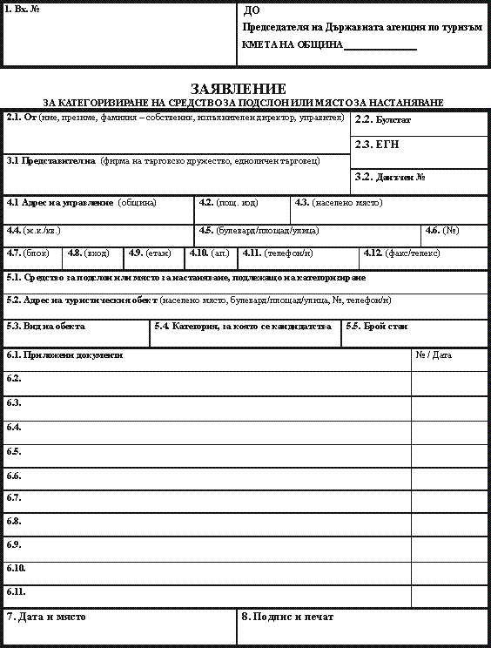

Приложение № 6 към чл. 6, ал. 1

(Изм. - ДВ, бр. 46 от 2007 г., в сила от 12.06.2007 г.)
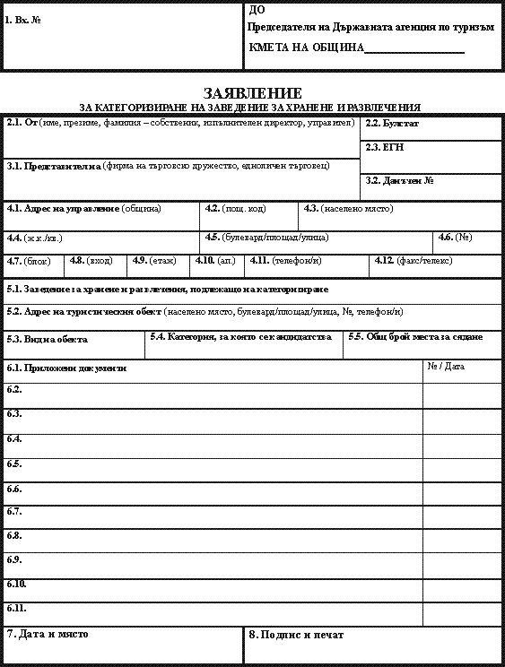

Приложение № 7 към чл. 6, ал. 2, т. 3 и чл. 25, ал. 2, т. 6
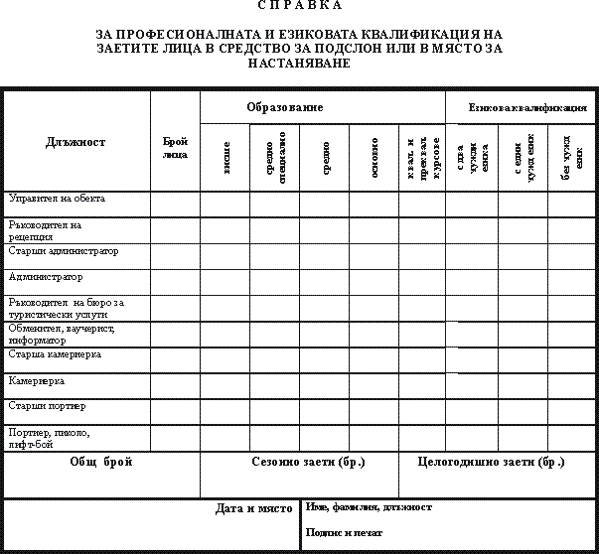

Приложение № 8 към чл. 6, ал. 2, т. 3 и чл. 25, ал. 2, т. 6
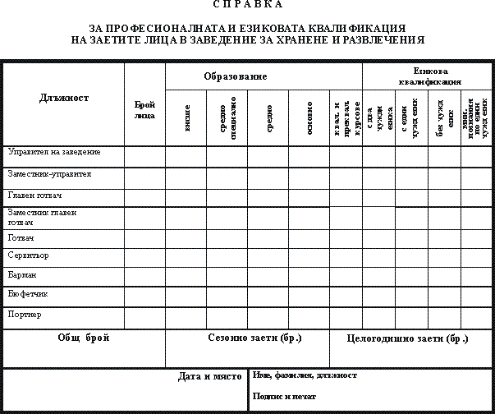

Приложение № 9 към чл. 6, ал. 2, т. 5 и чл. 7, ал. 2, т. 2

(Изм. - ДВ, бр. 46 от 2007 г., в сила от 12.06.2007 г.)

ФОРМУЛЯР
ЗА ОПРЕДЕЛЯНЕ НА КАТЕГОРИЯТА НА
СРЕДСТВО ЗА ПОДСЛОН И МЯСТО ЗА НАСТАНЯВАНЕ
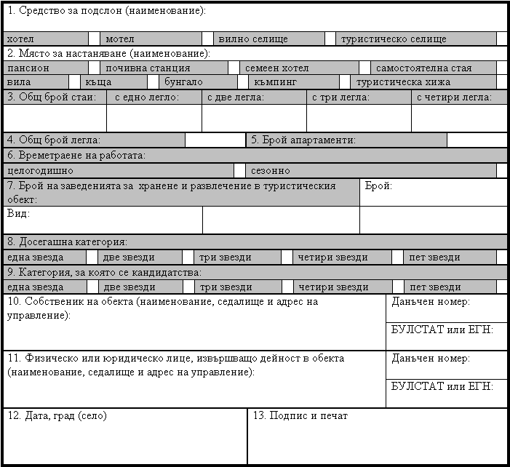
Забележка. Попълват се само незащрихованите полета.

Приложение № 10 към чл. 6, ал. 2, т. 5
